Административная процедура 3.30³.

Зельвенский районный исполнительный комитет

Зельвенское районное унитарное предприятие жилищно-коммунального хозяйства
Гродненская область,
г.п. Зельва, ул. Пушкина, 83
УНП 509856874
тел. +375 ХХ ХХХ-ХХ-ХХ

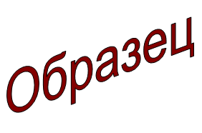
ЗАЯВЛЕНИЕ
о возможности изменения назначения капитального строения (здания, сооружения), изолированного помещения, машино-места по единой классификации назначения объектов недвижимого имущества без проведения
строительно-монтажных работ

Зельвенское районное унитарное предприятие жилищно-коммунального хозяйства просит принять решение о возможности изменении назначения капитального строения (сарая), расположенного по адресу: г.п.Зельва, ул. Заслонова, 19, по единой классификации назначения объектов недвижимого имущества, без проведения строительно-монтажных работ.

К заявлению прилагаю документы:

01.09.2015 И.И. Иванова

